Порядок действий при просмотре объявлений

Система электронного документооборота (СЭД) предусматривает возможность размещения объявлений и сообщений для оперативного доведения какой-либо информации до пользователей СЭД. Ниже приведен примерный порядок действий при ознакомлении с объявлениями.

1. Войти в СЭД БГТУ им. В.Г. Шухова.
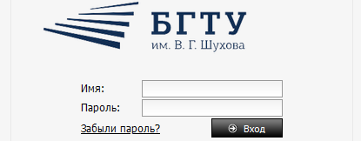

2. Перейти во вкладку СВЯЗЬ, раздел Сообщения.
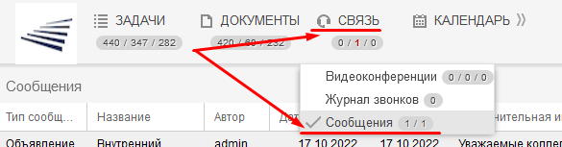

Наличие новых непросмотренных сообщений можно определить по цвету цифры, отображающей их количество, в этом случае она будет красной.
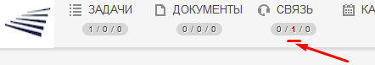

Объявления отображаются списком.

3. Ознакомиться с текстом объявления.
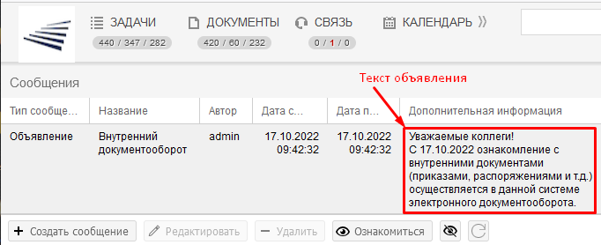

4. Подтвердить ознакомление.
Для этого выделить строку с объявлением и нажать кнопку «Ознакомиться» в нижней части окна.

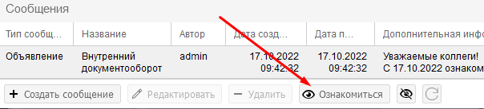

В зависимости от настройки, которая осуществляется при помощи кнопки 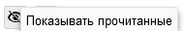 (перечеркнутый глаз), прочитанное сообщение либо пропадет с экрана либо будет отображаться в приглушенных тонах. Статистика ознакомления фиксируется и отображается в правой части окна напротив сообщения
